新聞資料NEWS LETTER

「AR/IOT技術導入智慧製造產業應用分享」
前進校園

為翻轉青年學子對傳統製造業的刻板印象，日前(10/9)由經濟部中小企業處、國立高雄科技大學、金屬中心以及中國生產力中心共同攜手前進校園，邀請安珂數位應材有限公司、威爾動力有限公司、翔安生醫科技股份有限公司於在高雄科技大學舉行校園講座，針對製造業應用AR/IOT技術導入之效益進行分享，活動近250位師生共同參與交流，反應相當熱絡，期望促成企業與學校之間的交流，讓學生對現今科技發展能更加了解，將來成為製造產業不可或缺的優秀人才。

除透過本次活動顛覆傳統製造業之印象外，後續在10月中旬到11月，由經濟部中小企業處主辦，金屬中心、中國生產力中心承辦之「新世代智造企業見學暨校園講座活動」，陸續於北中南舉辦企業見學與校園講座，邀請企業開放自家廠區給學生參觀見學，共同推廣新的工業製造時代，製造不再是生硬的，而是更貼近大眾生活；加工不再只是人工，突破加工既有印象；並以新製程技術或智慧化方式創造價值，改變過去劣勢，希望鼓勵更多青年學子投入製造相關領域就業。欲知更多活動詳情以及報名方式請上網詳閱：https://www.mirdc.org.tw/edm/manufuture.htm。

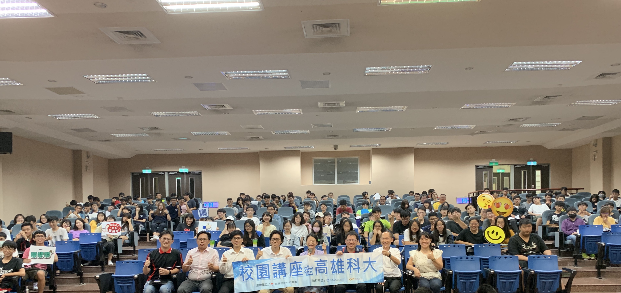
照片：由左至右依序為高科大電算中心傅振瑞主任、威爾動力王韋堯執行長、翔安生醫胡翔崴經理、安珂數位王炳松執行長、高科大智慧商務系張添香主任、經濟部中小企業處李筱白科長、金屬中心陳伊誠組長、中國生產力中心鄧怡菁副理。

